PERPUSTAKAAN
IHS’TUT AGAMA KR.’STE'I GEGERI
i A. k, N TORAJA
I T | <53-0^ 5^2.
H Uj*
% _ • ,dS | 9^7- 06 L>
f ,.f,
h.i i .>h dari
Ter^a dari
Harga • | r  J

Judul | : Warta Jemaat
Sub Judul | : Analisis Teologis Terhadap Pelaksanaan Pembacaan Warta Jemaat  Dalam Kebaktian Hari Minggu Di Gereja Toraja Jemaat Imanuel  Tanah Harapan Klasis Sigi Lore
Disusun Oleh :  Nama | : Mima Lilianti
NIRM | : 2020175110
Program Studi | : Teologi Kristen
Fakultas | : Teologi dan Sosiologi Kristen

Setelah dikonsultasikan, dikoreksi dan diperbaiki dengan arahan dari
pembimbing, maka skripsi ini dinyatakan memenuhi syarat dan layak untuk
dipertahankan dan dipertanggungjawabkan dalam ujian skripsi pada Institut Agama
Kristen Negeri (IAKN) Toraja.
Tana Toraja, 04 Agustus 2021
Dosen Pembimbing
Pembimbing I,
tjyvm nmnga Sapan. M.Pd.
NIDN 2027038905
Pembimbing II,

Dr. Calvin Sholla Rupa\ M.Th.
NIP 198210182011011004


HALAMAN PENGESAHAN
Judul : Warta Jemaat
Sub Judul : Analisis Teologis terhadap Pelaksanaan Pembacaan Warta
Jemaat dalam Kebaktian Hari Minggu di Gereja Toraja
Jemaat Imanuel Tanah Harapan Klasis Sigi Lore
Disiapkan Oleh :
Nama : Mima Lilianti
Nirm : 2020175110
Jurusan : Teologi Kristen
Fakultas : Teologi dan Sosiologi Kristen
Dibimbing Oleh
1. Erwin Bunga Sapan, M.Pd.
2. Dr. Calvin Sholla Rupa, M.Th.
Telah dipertahankan dan dipertanggungjawabkan oleh penulis di depan
penguji pada ujian sarjana (SI) Institut Agama Kristen Negeri (IAKN) Toraja,
pada tanggal 19 Agustus 2021 dan diyudisium pada tanggal 08 September 2021.
Dewan Penguji
Penguji Utama

Dr. Abraham Sere Tanggulungan, M.Si.
NIP 197205102005011004
Penguji Pe
amping,
Yanni Paetnbonan, M.Pd.K.
NIP 198707202019032018
Panitia Ujian
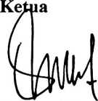
Sekertaris,
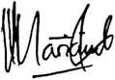

Srimart Ryeni, M.Si.
NIP 198903032019032012

Mariana Surpiati, S.Th.
NIP 198203022009122005
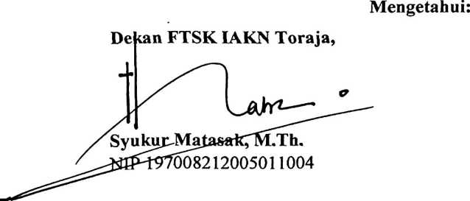
Dr. Joni Tapingku, M.Th.
NIP 196701242005011003
Rektor IAKN Toraja,

iii
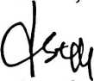
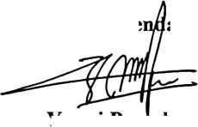

ABSTRAK
Mima Lilianti, 2020175110, dengan judul skripsi: WARTA JEMAAT dan
subjudul: Analisis teologis terhadap pelaksanaan pembacaan warta jemaat dalam
ibadah Hari Minggu di Gereja Toraja Jemaat Imanuel Tanah Harapan Klasis Sigi
Lore.
Tulisan ini ditulis melihat fenomena yang teijadi di Jemaat Imanuel Tanah
Harapan dalam kebaktian Hari Minggu dimana saat pembacaan warta jemaat ada
saja anggota jemaat yang menanggapi terutama berbicara soal keuangan dalam hal
pembangunan gedung gereja, pengucapan syukur atau ketika akan diadakan
kegiatan kerohanian yang kemudian membuat suasana ibadah tidak dimaknai
dengan baik dan tidak adanya ketertiban di dalam ibadah yang berlangsung.
Bertolak dari masalah ini, maka peneliti tertarik untuk menganalisis secara
teologis pelaksanaan pembacaan warta jemaat dalam kaitannya dengan kebaktian
hari minggu yang sesuai dengan kebutuhan jemaat. Adapun tujuan yang ingin
dicapai dalam penelitian ini ialah untuk mengetahui pelaksanaan pembacaan warta
jemaat yang sesuai dengan kebutuhan jemaat dalam kebaktian Hari Minggu di
Gereja Toraja Jemaat Imanuel Tanah Harapan Klasis Sigi Lore. Adapun metode
yang digunakan dalam penelitian ilmiah ini adalah Penelitian kualitatif dengan
teknik pengumpulan data dilakukan melalui observasi dan wawancara.
Berdasarkan penelitian yang dilakukan oleh penulis bahwa jemaat
memahami ibadah Hari Minggu sebagai hari beristirahat dan beribadah kepada
Allah. Begitu pula pemahaman tentang warta jemaat, dimana berisi informasi dari
Majelis Gereja kepada jemaat berkaitan dengan pelayanan dan juga keadaan
keungan serta informasi tambahan lainnya. Namun pelaksanaan pembacaan warta
jemaat yang ada saat ini belum sesuai dengan kebutuhan lemaat. Jemaat
membutuhkan adanya kreatifitas dalam pelaksanaan pembacaan warta jemaat agar
tidak menjadi kaku, pembacaan warta jemaat dipindahkan diakhir ibadah agar
tidak menganggu ibadah yang sedang berlangsung, dalam pembacaannya tidak
mengambil waktu yang lama, tidak mengulang apa yang telah disampaikan secara
tertulis lewat LCD, dipajang dipintu masuk gedung gereja kembali disampaikan
secara lisan serta pembaca warta jemaat memperhatikan intonasi suara agar
jemaat benar-benar menahami apa yang disampaikan.
Tulisan ini diharapkan dapat menjadi masukkan bagi Majelis Gereja dalam
pelaksanaan pembacaan warta jemaat yang sesuai dengan kebutuhan jemaat dan
juga Gereja Toraja agar memperhatikan posisi warta jemaat dalam kebaktian Hari
Minggu menjadi salah satu unsur penting dalam liturgi Gereja Toraja secara
tertulis.
Kata kunci: kebaktian hari minggu, warta jemaat.

